Materialblatt 466

Stichworte:

Islam

Koran

Islam. Sunna – Hadithe

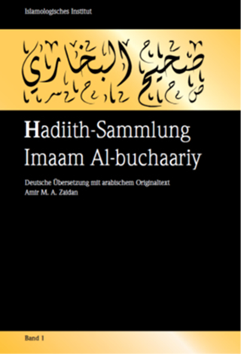Der Koran, das niedergeschriebene göttliche Wort, leitet das Leben der Muslime. Er antwortet jedoch nicht unmittelbar auf alle Lebensfragen aller Zeiten. Schon Mohameds Gefährten versuchten daher, sich nach dessen Tod an seine ‚Lebensführung‘ bzw. ‚Tradition‘ zu erinnern. Diese ‚Sunna‘ sollte ihnen helfen, den Koran richtig zu kommentieren, auszulegen und zu adaptieren. Und in gleicher Weise soll sie auch den heutigen Muslimen helfen, richtig zu leben. Zuständig hierfür sind die verschiedenen Rechtsschulen (arab. ‚Madhhab‘) und deren Rechtsgelehrten (‚Ulama‘ im sunnitischen, ‚Ayatollahs‘ im schiitischen Islam).

http://www.islam-wissen.com/

Ein (einfaches) Beispiel: Der Koran verbietet zwar nur den Genuss von Wein, doch sei damit auch der Genuss von Bier verboten. Denn beides seien alkoholhaltige Getränke.

*Kalligraphie: Die Galeere des Glaubens (*[*http://www.payer.de/islam/islam.htm*](http://www.payer.de/islam/islam.htm)*), in arabischer Schrift die Schahada (Segel) und die Zusammenfassung eines Hadiths (Bu 38) von Abu Huraira (Rumpf und Ruder).*

Neben der Sunna wurden auch Hadithe aufgeschrieben. Dies sind Aussprüche Mohameds und Berichte von seinen Taten, beinhalten aber auch legendenhafte Ergänzungen der Lebensbeschreibungen Mohameds. Schon im 9. Jahrhundert entschieden islamische Gelehrte, welche dieser Hadithen echt sind und welche nicht. So entstanden damals die heute maßstäblichen, die als fehlerlos akzeptierten Hadith-Sammlungen.

*Segel: „Es gibt keinen Gott außer Allah und Mohamed ist sein Prophet.“*

*Rumpf und Ruder: „Ich glaube an Gott und an seinen Engel, seine Bücher, seine Propheten, an den Jüngsten Tag, die Vorherbestimmung, das Gute und Böse und an die Wiederauferstehung nach dem Tode.“*

# Den Koran auslegen

Für die großen christlichen Konfessionen ist es seit dem 19. Jahrhundert – nach langen innerchristlichen Auseinandersetzungen – selbstverständlich, die Bibel wie jeden anderen literarischen Texte wissenschaftlich zu erforschen: Welcher literarischen Gattung gehört ein Text an (Gleichnis, Mythos, Legende, …)? Wann ist er entstanden, welche Vorläuferfassungen hat er gehabt? Von wem wurde er verfasst?

Derartiges ist islamischen Gelehrten eher fremd. Die Ehrwürdigkeit des Korans widersetze sich einem wissenschaftlich-textkritischen Zugang. Als Lästerung Gottes daher gilt es, wenn Muslime den Koran wie ein „normales“ Buch lesen. Und Gott zu lästern ist ein Verbrechen. Ein Verbrechen, das dort, wo (islamische) Religion und (politisches) Gemeinwesen eine Einheit bilden, gerichtlich verfolgt und bestraft wird.

Aber es gibt auch andere Stimmen. Viele Gelehrte öffnen sich zunehmend einer wissenschaftlichen Beschäftigung mit dem Koran. Sie wissen, dass Allahs Worte immer nur in der Menschen Worte gehört und verstanden werden können, auch Allahs Worte im Koran. Sie fordern, den Koran, dieses Wort Gottes in den Worten der Menschen, zu erforschen, ja, die Worte Gottes so überhaupt erst an den Tag zu bringen.

Quelle:

* Christoph Thoma, Islam – Hingabe an Gott, in: Praxisbuch Ethik für Jugendliche 1, Linz 2016 (geändert)